Отчий край! Вишнёвые рассветы,
Двух морей и неба синева.
Для тебя кубанские поэты
Сохранили лучшие слова.
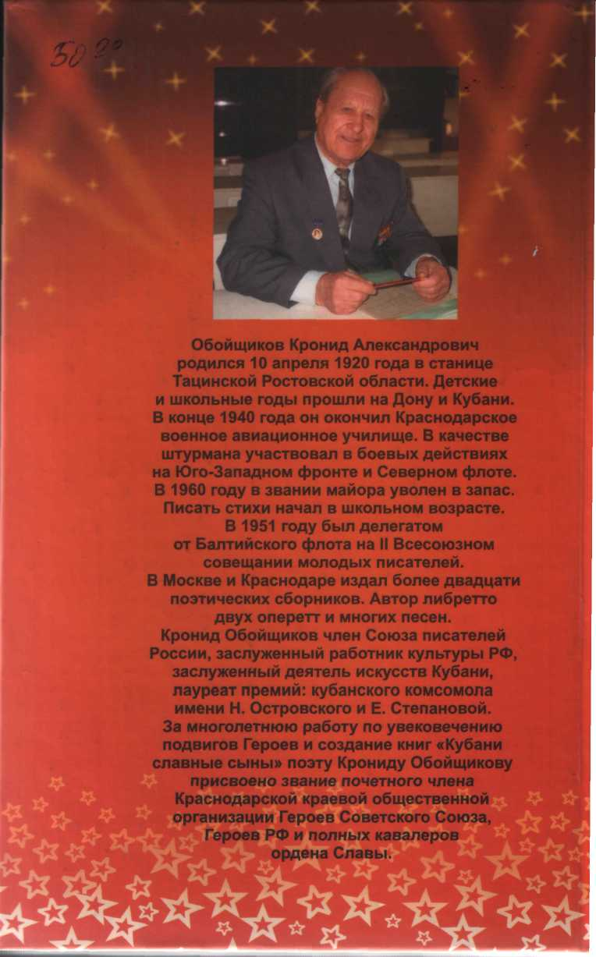
К. Обойщиков

Крониду Обойщикову в этом году исполнилось бы 100 лет. Это он – летчик, участник боевых действий на Юго-Западном фронте в Великую Отечественную, поэт-фронтовик, собиравший материалы о Героях Советского Союза – кубанцах, Почетный гражданин города Краснодара. Вспомним этого необыкновенного человека в Год памяти и славы публикацией его произведений о защитниках Отчества, небе и природе.
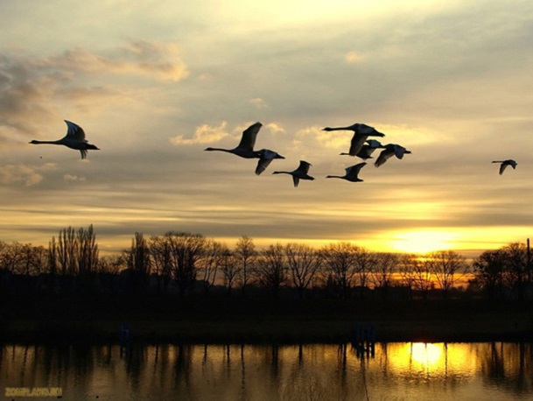
Кронид Обойщиков «Журавли»
Лежит на ветках иней.
И слышно,
как вдали
курлычут над Россией
седые журавли.
Уж сколько песен спето
об этих журавлях.
Но снова, снова где-то
шумит высокий шлях.
Ломают птицы крылья,
торопятся вперед.
Серебряною пылью
мороз их обдает.
Ах, как они похожи
на самолётный строй!
И память вновь тревожит,
как будто близок бой.
И сердце закипает,
и боли в нём острей,
и вновь я вспоминаю
потерянных друзей.
Боюсь, в дороге длинной
столкнется вдруг с бедой
неопытный, невинный
журавлик молодой.

